平顶山工业职业技术学院

2015年度就业质量报告

2015.12

目 录
第一部分 概述（1）
第二部分 2015年毕业生就业基本情况（1）
- 毕业生结构及规模（1）
- 毕业生性别结构（5）
第三部分 毕业生就业质量分析（6）
一、就业率（6）
二、毕业生薪酬情况（13）
三、专业相关度调查（14）
四、母校满意度（15）
五、自主创业比例（15）
六、雇主满意度（15）
七、毕业生就业单位性质（15）
八、毕业生职业发展情况（16）
第四部分 2015年就业工作的主要措施（17）
一、为毕业生提供更广阔的发展空间（17）
二、调整就业市场布局，满足毕业生生源地就业的要求（18）
三、加强就业、创业指导，提高毕业生就业竞争力（19）
四、完善就业服务体系，提高就业服务水平（20）
五、加强就业理论研究，提高学院就业工作的社会影响力（21）

第一部分 概述
2015年，全球经济持续低迷，中国经济增速放缓，煤炭行业大面积亏损，毕业生就业市场容量不断缩小；平顶山工业职业技术学院的毕业生数量又是近年来最多的一年；这些都给学院的就业工作带来了
空前的挑战。面对严峻的形势，学院认真贯彻落实国家和河南省有关毕业生就业工作的方针、政策以及一系列文件、会议精神，在上级主管部门和领导的关心指导下，在全校教职工的共同努力下，保持了就业市场规模，就业质量显著提高。根据河南省教育厅教办学（2015）585号文件精神，对2015年的各类就业数据进行整理分析，编写了《平顶山工业职业技术学院2015年度就业质量年度报告》。
报告力争更多引用各项就业数据，并通过对数据的分析，得出规律性的结果，并对2015年就业工作进行了回顾，力争使报告能够对2016年的各项工作提供依据和借鉴。

第二部分 2015年毕业生就业基本情况
2015年，就业处积极开拓就业市场，拓宽就业渠道，加强就业指导，引导毕业生多渠道就业，完善就业服务，提高毕业生就业稳定性。邀请116家企业到校招聘，召开各类专场招聘会116场，大型招聘会1场，提供各类岗位10040个，2015年毕业生4992名，4751名毕业生实现就业，就业率为95.17%。
- 毕业生结构及规模
2015年，学院共有43个专业（含国际合作专业4个）毕业生共计4992人，毕业生数量超过5%的专业有5个，分别是机电一体化技术、矿山机电、会计电算化、建筑工程技术、机械设计与制造。毕业生总数低于1%的专业有19个，分别是食品加工技术、计算机网络技术、艺术设计、电厂设备运行与维护、商务英语、应用电子技术、计算机多媒体技术、环境监测与治理技术、旅游管理、煤矿开采技术 (国际合作)、焊接技术及自动化、电子信息工程技术、楼宇智能化工程技术、电气自动化技术 (国际合作)、机械设计与制造 (国际合作)、音乐表演、应用英语 。具体情况见下表。
表一：毕业生规模及结构
专业 | 占比 | 人数 | 总数
总数 | 100.00% | 4992 | 4992
机电一体化技术 | 14.86% | 742 | 4992
矿山机电 | 9.98% | 498 | 4992
会计电算化 | 9.19% | 459 | 4992
建筑工程技术 | 7.27% | 363 | 4992
机械设计与制造 | 6.65% | 332 | 4992
汽车运用技术 | 4.49% | 224 | 4992
机电一体化技术 (国际合作) | 3.97% | 198 | 4992
煤矿开采技术 | 3.67% | 183 | 4992
矿井通风与安全 | 3.13% | 156 | 4992
电气自动化技术 | 3.06% | 153 | 4992
市场营销 | 2.48% | 124 | 4992
服装设计 | 2.34% | 117 | 4992
工商企业管理 | 2.12% | 106 | 4992
数控技术 | 1.74% | 87 | 4992
模具设计与制造 | 1.72% | 86 | 4992
矿山测量 | 1.58% | 79 | 4992
矿井建设 | 1.54% | 77 | 4992
应用化工技术 | 1.52% | 76 | 4992
汽车技术服务与营销 | 1.38% | 69 | 4992
煤炭深加工与利用 | 1.38% | 69 | 4992
计算机应用技术 | 1.36% | 68 | 4992
电子设备与运行管理 | 1.20% | 60 | 4992
环境艺术设计 | 1.10% | 55 | 4992
物联网应用技术 | 1.06% | 53 | 4992
酒店管理 | 0.92% | 46 | 4992
工业设计 | 0.88% | 44 | 4992
食品加工技术 | 0.82% | 41 | 4992
计算机网络技术 | 0.80% | 40 | 4992
艺术设计 | 0.80% | 40 | 4992
电厂设备运行与维护 | 0.74% | 37 | 4992
商务英语 | 0.72% | 36 | 4992
应用电子技术 | 0.66% | 33 | 4992
计算机多媒体技术 | 0.64% | 32 | 4992
环境监测与治理技术 | 0.64% | 32 | 4992
旅游管理 | 0.62% | 31 | 4992
煤矿开采技术 (国际合作) | 0.62% | 31 | 4992
焊接技术及自动化 | 0.48% | 24 | 4992
电子信息工程技术 | 0.46% | 23 | 4992
楼宇智能化工程技术 | 0.34% | 17 | 4992
电气自动化技术 (国际合作) | 0.34% | 17 | 4992
机械设计与制造 (国际合作) | 0.28% | 14 | 4992
音乐表演 | 0.20% | 10 | 4992
应用英语 | 0.20% | 10 | 4992

图一：毕业生专业结构示意图
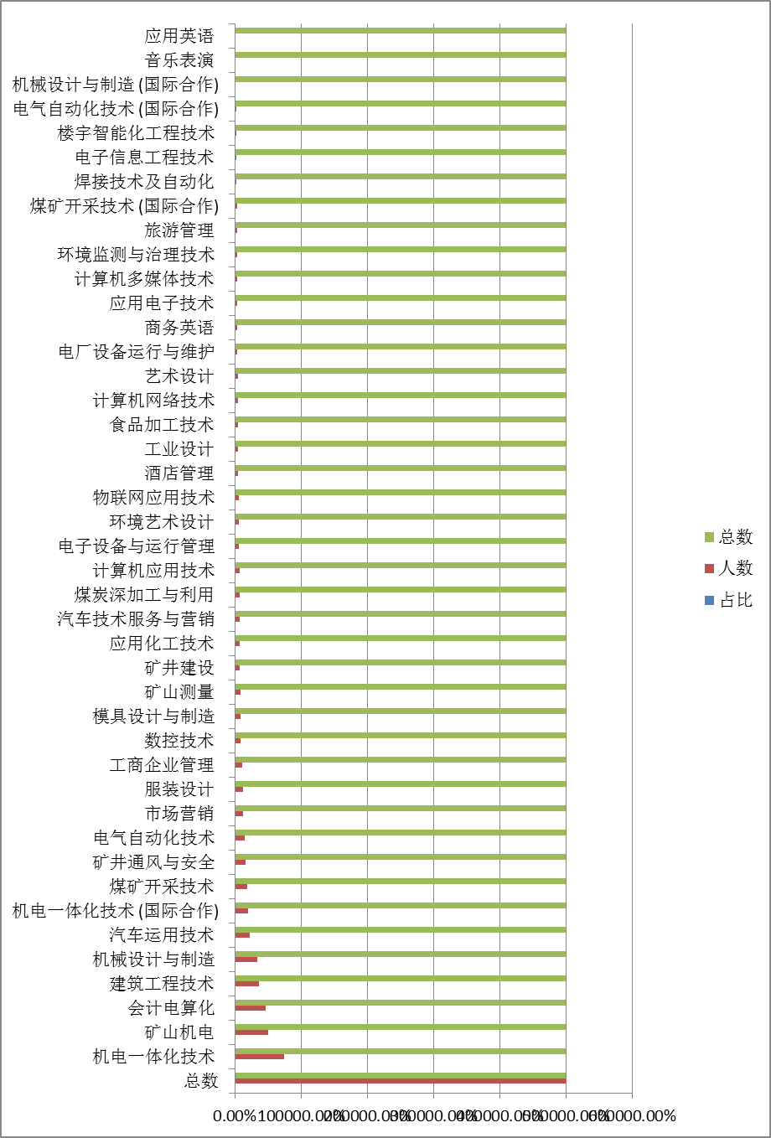
二、毕业生性别结构
我院是一所以煤炭及煤炭相关行业为主体专业的高职院校，性别结构也是制约就业质量的一项数据。煤炭及煤炭相同专业女生比例最低，其中煤炭开采技术、矿井通风与安全、矿井建设三个专业没有女生；而汽车技术服务与营销、矿山测量、物联网应用技术、电子信息工程技术、电子设备与运行管理、艺术设计、市场营销、工业设计 工商企业管理、环境艺术设计、计算机多媒体技术、酒店管理、环境监测与治理技术、应用化工技术、食品加工技术、会计电算化、应用英语、音乐表演、旅游管理、服装设计、商务英语等21个专业女生比例超过50%。 具体情况见下表。
表二：毕业生性别结构表
专业 | 总数 | 男生 | 女生 | 女生比例
煤矿开采技术 | 184 | 184 | 0 | 0.00%
矿井通风与安全 | 152 | 152 | 0 | 0.00%
矿井建设 | 75 | 75 | 0 | 0.00%
汽车运用技术 | 187 | 182 | 5 | 2.67%
焊接技术及自动化 | 22 | 21 | 1 | 4.55%
机械设计与制造 | 334 | 302 | 32 | 9.58%
电厂设备运行与维护 | 35 | 31 | 4 | 11.43%
建筑工程技术 | 350 | 300 | 50 | 14.29%
数控技术 | 81 | 66 | 15 | 18.52%
楼宇智能化工程技术 | 15 | 11 | 4 | 26.67%
煤炭深加工与利用 | 68 | 49 | 19 | 27.94%
矿山机电 | 489 | 347 | 142 | 29.04%
电气自动化技术 | 157 | 109 | 46 | 29.30%
机电一体化技术 | 916 | 637 | 279 | 30.46%
应用电子技术 | 30 | 20 | 10 | 33.33%
模具设计与制造 | 84 | 56 | 28 | 33.33%
计算机网络技术 | 40 | 25 | 15 | 37.50%
计算机应用技术 | 68 | 37 | 31 | 45.59%
汽车技术服务与营销 | 68 | 33 | 35 | 51.47%
矿山测量 | 79 | 38 | 41 | 51.90%
物联网应用技术 | 52 | 25 | 27 | 51.92%
电子信息工程技术 | 23 | 11 | 12 | 52.17%
电子设备与运行管理 | 53 | 25 | 28 | 52.83%
艺术设计 | 39 | 18 | 21 | 53.85%
市场营销 | 112 | 51 | 61 | 54.46%
工业设计 | 44 | 20 | 24 | 54.55%
工商企业管理 | 106 | 35 | 71 | 66.98%
环境艺术设计 | 55 | 17 | 38 | 69.09%
计算机多媒体技术 | 32 | 8 | 24 | 75.00%
酒店管理 | 33 | 8 | 25 | 75.76%
环境监测与治理技术 | 32 | 7 | 25 | 78.13%
应用化工技术 | 71 | 15 | 56 | 78.87%
食品加工技术 | 35 | 6 | 29 | 82.86%
会计电算化 | 436 | 52 | 384 | 88.07%
应用英语 | 9 | 1 | 8 | 88.89%
音乐表演 | 10 | 1 | 9 | 90.00%
旅游管理 | 25 | 2 | 23 | 92.00%
服装设计 | 116 | 8 | 108 | 93.10%
商务英语 | 36 | 1 | 35 | 97.22%

第三部分 毕业生就业质量分析
一、 就业率
1、2015年学院就业率为95.17%。具体情况见下表。
表一、2015年各专业就业率
院系 | 专业 | 总就业率
合计 |  | 95.17% (4751/4992)
资源开发学院 |  | 94.76% (813/858)
 | 煤矿开采技术 | 85.79% (157/183)
 | 矿井建设 | 97.40% (75/77)
 | 矿井通风与安全 | 97.44% (152/156)
 | 矿山测量 | 100.00% (79/79)
 | 建筑工程技术 | 96.42% (350/363)
电力工程学院 |  | 98.20% (1254/1277)
 | 矿山机电 | 98.19% (489/498)
 | 电厂设备运行与维护 | 94.59% (35/37)
 | 机电一体化技术 | 98.38% (730/742)
机械工程学院 |  | 93.30% (808/866)
 | 汽车运用技术 | 83.48% (187/224)
 | 机械设计与制造 | 96.99% (322/332)
 | 数控技术 | 93.10% (81/87)
 | 模具设计与制造 | 97.67% (84/86)
 | 焊接技术及自动化 | 91.67% (22/24)
 | 工业设计 | 100.00% (44/44)
 | 汽车技术服务与营销 | 98.55% (68/69)
自动化与信息工程学院 |  | 91.26% (261/286)
 | 楼宇智能化工程技术 | 88.24% (15/17)
 | 电气自动化技术 | 91.50% (140/153)
 | 电子信息工程技术 | 100.00% (23/23)
 | 应用电子技术 | 90.91% (30/33)
 | 电子设备与运行管理 | 88.33% (53/60)
计算机与软件工程学院 |  | 99.48% (192/193)
 | 计算机应用技术 | 100.00% (68/68)
 | 计算机网络技术 | 100.00% (40/40)
 | 计算机多媒体技术 | 100.00% (32/32)
 | 物联网应用技术 | 98.11% (52/53)
经济管理学院 |  | 92.57% (747/807)
 | 食品加工技术 | 85.37% (35/41)
 | 会计电算化 | 94.99% (436/459)
 | 市场营销 | 90.32% (112/124)
 | 工商企业管理 | 100.00% (106/106)
 | 旅游管理 | 80.65% (25/31)
 | 酒店管理 | 71.74% (33/46)
化工学院 |  | 96.61% (171/177)
 | 应用化工技术 | 93.42% (71/76)
 | 煤炭深加工与利用 | 98.55% (68/69)
 | 环境监测与治理技术 | 100.00% (32/32)
国际合作学院 |  | 92.31% (240/260)
 | 煤矿开采技术 | 87.10% (27/31)
 | 机械设计与制造 | 85.71% (12/14)
 | 机电一体化技术 | 93.94% (186/198)
 | 电气自动化技术 | 88.24% (15/17)
艺术学院 |  | 99.10% (220/222)
 | 环境艺术设计 | 100.00% (55/55)
 | 服装设计 | 99.15% (116/117)
 | 艺术设计 | 97.50% (39/40)
 | 音乐表演 | 100.00% (10/10)
文化教育部 |  | 97.83% (45/46)
 | 应用英语 | 90.00% (9/10)
 | 商务英语 | 100.00% (36/36)

从表一看，我院毕业生就业率基本保持稳定，但各专业表现出现了较大的差异，分化情况出现。
2、2015年初次就业率及与2014年初次就业率比较
2015年，我院各专业毕业生初次就业率较2014年下降7.44%。其中应用英语、机械设计与制造、数控技术、计算机网络技术、建筑工程技术、应用化工技术、计算机应用技术、楼宇智能化工程技术、计算机多媒体技术、矿山机电、矿井通风与安全、电子设备与运行管理、矿井建设、焊接技术及自动化、汽车运用技术、矿山测量、煤矿开采技术、安全技术管理
表二、2015年较2014年各专业初次就业率增长情况
 | 2014 | 2015 | 增长率
合计 | 90.25% | 82.81% | -7.44%
电子信息工程技术 |  | 100.00% | 100.00%
物联网应用技术 |  | 90.57% | 90.57%
煤矿开采技术 （合作办学） |  | 87.10% | 87.10%
机电一体化技术 （合作办学） |  | 78.28% | 78.28%
旅游管理 |  | 77.42% | 77.42%
电气自动化技术 （合作办学） |  | 76.47% | 76.47%
酒店管理 |  | 58.70% | 58.70%
机械设计与制造 （合作办学） |  | 57.14% | 57.14%
音乐表演 | 68.97% | 100.00% | 31.03%
商务英语 | 68.97% | 100.00% | 31.03%
食品加工技术 | 63.83% | 85.37% | 21.54%
环境监测与治理技术 | 87.50% | 100.00% | 12.50%
煤炭深加工与利用 | 89.00% | 98.55% | 9.55%
模具设计与制造 | 88.14% | 97.67% | 9.53%
市场营销 | 82.42% | 90.32% | 7.90%
艺术设计 | 90.91% | 97.50% | 6.59%
工业设计 | 94.44% | 100.00% | 5.56%
工商企业管理 | 95.52% | 100.00% | 4.48%
环境艺术设计 | 96.27% | 100.00% | 3.73%
电厂设备运行与维护 | 90.91% | 94.59% | 3.68%
汽车技术服务与营销 | 95.92% | 98.55% | 2.63%
会计电算化 | 93.77% | 95.21% | 1.44%
应用电子技术 | 84.21% | 84.85% | 0.64%
电气自动化技术 | 89.93% | 90.20% | 0.27%
服装设计 | 99.07% | 99.15% | 0.08%
机电一体化技术 | 91.20% | 91.24% | 0.04%
应用英语 | 90.91% | 90.00% | -0.91%
机械设计与制造 | 92.66% | 90.36% | -2.30%
数控技术 | 95.42% | 93.10% | -2.32%
计算机网络技术 | 85.71% | 82.50% | -3.21%
建筑工程技术 | 83.61% | 79.89% | -3.72%
应用化工技术 | 90.67% | 85.53% | -5.14%
计算机应用技术 | 96.48% | 91.18% | -5.30%
楼宇智能化工程技术 | 96.00% | 88.24% | -7.76%
计算机多媒体技术 | 100.00% | 87.50% | -12.50%
矿山机电 | 91.97% | 71.29% | -20.68%
矿井通风与安全 | 82.51% | 60.90% | -21.61%
电子设备与运行管理 | 100.00% | 76.67% | -23.33%
矿井建设 | 88.35% | 62.34% | -26.01%
焊接技术及自动化 | 90.00% | 58.33% | -31.67%
汽车运用技术 | 97.77% | 62.95% | -34.82%
矿山测量 | 74.19% | 35.44% | -38.75%
煤矿开采技术 | 82.51% | 43.17% | -39.34%
安全技术管理 | 100.00% |  | -100.00%
图一、各专业2015年较2014年初次就业率增长情况
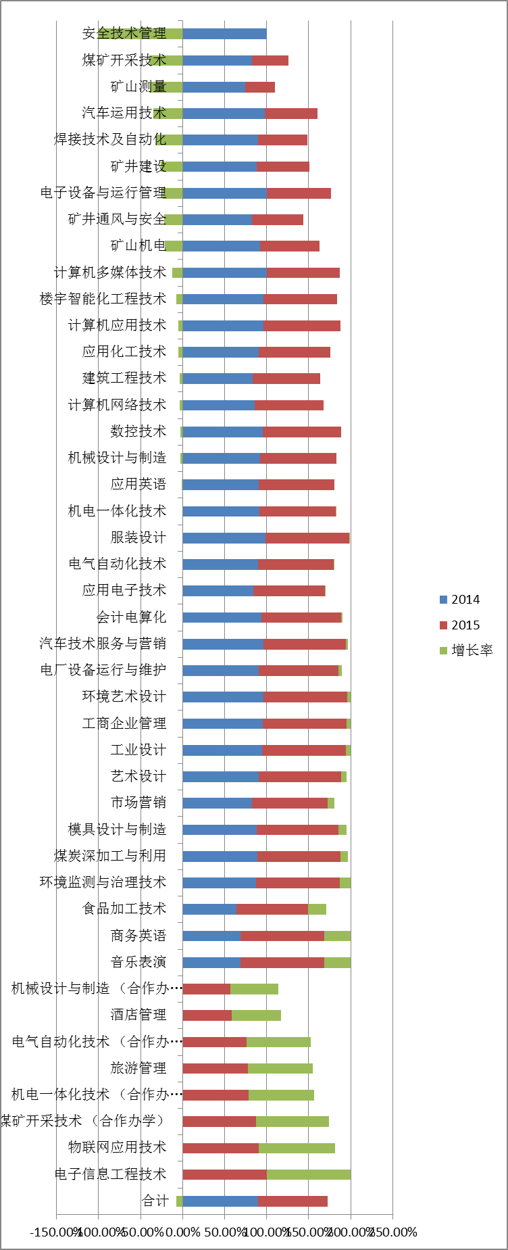
3、2015年年终就业率及与2014年年终就业率比较情况。
表三、2015年较2014年各专业年终就业率增长率表
 | 2014 | 2015 | 增长率
合计 | 95.15% | 95.17% | 0.02%
电子信息工程技术 |  | 100.00% | 100.00%
物联网应用技术 |  | 98.11% | 98.11%
机电一体化技术 （合作办学） |  | 93.94% | 93.94%
电气自动化技术 （合作办学） |  | 88.24% | 88.24%
煤矿开采技术 (合作办学) |  | 87.10% | 87.10%
机械设计与制造（合作办学） |  | 85.71% | 85.71%
旅游管理 |  | 80.65% | 80.65%
酒店管理 |  | 71.74% | 71.74%
商务英语 | 68.97% | 100.00% | 31.03%
矿山测量 | 74.19% | 100.00% | 25.81%
食品加工技术 | 63.83% | 85.37% | 21.54%
音乐表演 | 80.65% | 100.00% | 19.35%
矿井通风与安全 | 82.51% | 97.44% | 14.93%
计算机网络技术 | 85.71% | 100.00% | 14.29%
建筑工程技术 | 83.61% | 96.42% | 12.81%
环境监测与治理技术 | 87.50% | 100.00% | 12.50%
煤炭深加工与利用 | 89.00% | 98.55% | 9.55%
模具设计与制造 | 88.14% | 97.67% | 9.53%
矿井建设 | 88.35% | 97.40% | 9.05%
市场营销 | 82.42% | 90.32% | 7.90%
机电一体化技术 | 91.20% | 98.38% | 7.18%
应用电子技术 | 84.21% | 90.91% | 6.70%
矿山机电 | 91.97% | 98.19% | 6.22%
工业设计 | 94.44% | 100.00% | 5.56%
工商企业管理 | 95.52% | 100.00% | 4.48%
机械设计与制造 | 92.66% | 96.99% | 4.33%
艺术设计 | 93.64% | 97.50% | 3.86%
环境艺术设计 | 96.27% | 100.00% | 3.73%
电厂设备运行与维护 | 90.91% | 94.59% | 3.68%
计算机应用技术 | 96.48% | 100.00% | 3.52%
煤矿开采技术 | 82.51% | 85.79% | 3.28%
应用化工技术 | 90.67% | 93.42% | 2.75%
汽车技术服务与营销 | 95.92% | 98.55% | 2.63%
焊接技术及自动化 | 90.00% | 91.67% | 1.67%
电气自动化技术 | 89.93% | 91.50% | 1.57%
会计电算化 | 93.77% | 94.99% | 1.22%
服装设计 | 99.07% | 99.15% | 0.08%
计算机多媒体技术 | 100.00% | 100.00% | 0.00%
应用英语 | 90.91% | 90.00% | -0.91%
数控技术 | 95.42% | 93.10% | -2.32%
楼宇智能化工程技术 | 96.00% | 88.24% | -7.76%
电子设备与运行管理 | 100.00% | 88.33% | -11.67%
汽车运用技术 | 97.77% | 83.48% | -14.29%
安全技术管理 | 100.00% |  | -100.00%
图二：2015年较2014年各专业年终就业率增长情况意图
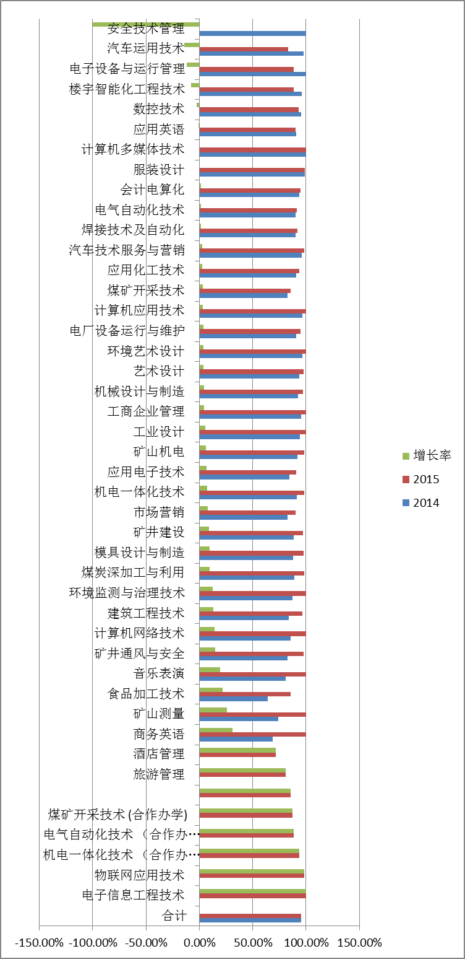
比较各专业情况，2014年与2015年初次就业率和年终就业率情况，除合作办学和新增专业毕业生无用数据比较之外，其他专业就业率增长情况出现以下情况：资源类专业、汽车类专业和制造类专业的就业情况出现了负增长，而互联网、艺术服务类等专业就业形式保持较好。
- 毕业生薪酬情况
2015年学院采用走访，问卷调查等形式对就业入职6个月以上的毕业生开展了毕业生就业质量调查活动，调查结果与2014年毕业生收入情况进行了比较，结果见下表。
表一，2015年较 2014年按专业大类毕业生收入增长情况
专业大类 | 单位 | 2014 | 2015 | 增长金额 | 增长率
轻纺食品 | 元 | 2701 | 2880 | 179.00 | 6.63%
艺术设计传媒 | 元 | 3010 | 3102 | 92.00 | 3.06%
文化教育 | 元 | 2870 | 2952 | 82.00 | 2.86%
生化与药品 | 元 | 2910 | 2966 | 56.00 | 1.92%
电子信息 | 元 | 3121 | 3168 | 47.00 | 1.51%
财经 | 元 | 2675 | 2703 | 28.00 | 1.05%
制造 | 元 | 3023 | 3036 | 13.00 | 0.43%
材料与能源 | 元 | 3200 | 3166 | -34.00 | -1.06%
土建大类 | 元 | 2635 | 2562 | -73.00 | -2.77%
环保、气象与安全 | 元 | 2615 | 2520 | -95.00 | -3.63%
交通运输 | 元 | 3243 | 3097 | -146.00 | -4.50%
资源开发与测绘大类 | 元 | 3162 | 2966 | -196.00 | -6.20%
旅游 | 元 |  | 2696 | 2696.00
医药卫生大类 | 元 |  |  | 0.00 | 0

图一、2015年较 2014年按专业大类毕业生收入增长示意图
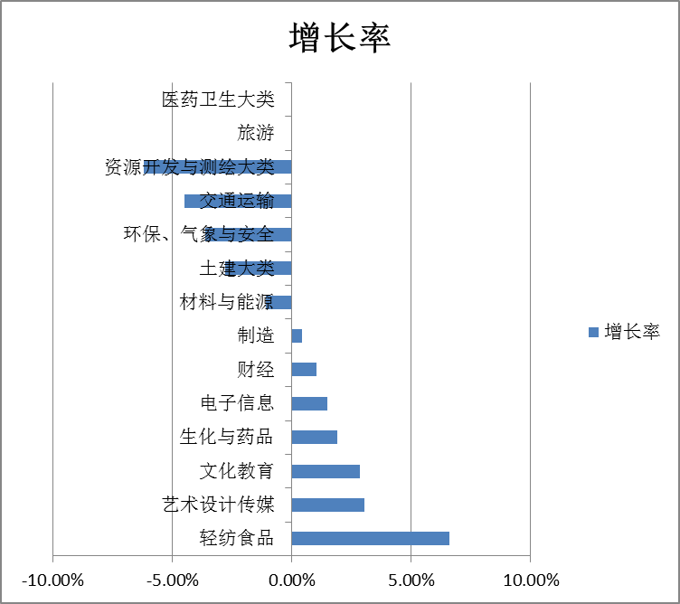
从表中看出，2015年材料与能源、土建、环保气象与安全、交通运输、资源开发与测绘等专业大类的收入情况都有不同幅度的下降，而尤以交通运输、资源开发、测绘等大类降幅较大；而轻纺食品、艺术设计、文化教育等服务行业的收入有小幅上扬。医药卫生、旅游由于2015年没有毕业生，没有数据。
- 专业相关度调查
我院2014年理工农医类毕业生就业，专业相关度为90.03%，2015年为84.21%，下降5.82%。主要是我院是以煤炭及煤炭相关专业为主体的工科院校，2015年，煤炭及煤炭相关行业经济下行严重，招聘量急剧下降，不少煤炭专业毕业生都走进了传统制造业和服务行业，造成了专业相关度下降。
四、母校满意度
根据2014年和2015年对在校生的调查，2014年毕业生对母校的满意度为88.70%，2015年毕业生对母校的满意度为88.82%，有小幅上涨。主要得益于教学部门开展了针对性教学，学生管理部门针对生源情况的变化，开展了人性化管理，就业指导部门就业市场开发力度的加强，国企、央企招聘量的增加等因素。
五、自主创业比例
2014年统计自主创业人数为13人，比例为0.27%；2015年自主创业人数为29人，比例为0.58%，有了较大幅度在增加，主要得益于国家政策的引导和学院开展的创业培训等服务措施日趋完善。
六、雇主满意度
2014年学院毕业生就业雇主满意度为93.1%，2015年学院组织二级学院和就业指导部门开展了雇主满意度调查，采用问卷调查和走访等形式，对郑州煤矿机械制造集团、恒天重工集团、中光学集团、襄阳汽车轴承股份有限公司、联想集团（武汉）产业基地、中兴通讯股份有限公司、富士康科技集团、大金空调（苏州）有限公司、上海映瑞光电科技有限公司等企业，调查结果2015年毕业生的雇主满意度为95.06%，有了一定的提高，主要因素是毕业生就业稳定率有了较大的提高。
七、毕业生就业单位性质
表一，毕业生就业单位性质一览表
单位性质 | 2014 |  | 2015 |  | 增长率
 | 人数 | 比例 | 人数 | 比例
教育单位 | 8 | 0.17% | 19 | 0.4% | 0.23%
事业单位 | 2 | 0.04% | 5 | 0.1% | 0.06%
三资企业 | 57 | 1.23% | 133 | 2.8% | 1.57%
国有企业 | 385 | 8.35% | 642 | 13.5% | 5.15%
其他企业 | 3552 | 76.77% | 3481 | 73.3% | -3.47%
应征入伍 | 7 | 0.16% | 9 | 0.2% | 0.04%
升学 | 373 | 7.67% | 462 | 9.7% | 2.03%
自主创业 | 13 | 0.27% | 29 | 0.58% | 0.31%
从表中可以看出，2015年毕业生就业单位性质中国有企业增长率较大，其次是升学比例有所扩大，三资企业就业比例也也有一定增长，而其他企业就业比例出现下降。自主创业比例虽有所扩大，但仍处于一个较小的比例。
八、2015年毕业生职业发展情况
1、毕业生直接进入技术管理岗位的人数明显增加。
2015年毕业生进入联想集团武汉产业基地和富士康科技集团就业的学生全部直接进入技术管理岗位。
- 学院毕业生的就业竞争力得到市场认可。
2015年，学院走访了郑州煤矿机械制造集团公司、恒天重工集团、襄阳汽车轴承股份有限公司、中光学集团、联想集团（武汉）产业基地、大金空调（苏州）有限公司、富士康科技集团等企业，从企业反馈的情况来看，我院毕业生的专业素养，敬业精神，学习能力等诸多要素均排名靠前，战胜了很多知名学校。比如：在联想集团（武汉）产业基地，企业领导认为我院毕业生的稳定率要远远高于武汉职业技术学院的毕业生；在大金空调（苏州）有限公司企业领导认为我院毕业生的学习能力和发展能力是所有职业院校毕业生中最高的；在襄阳汽车轴承股份有限公司，企业领导也对我院毕业生的基本素质赞赏有加；在中光学集团，我院毕业生的吃苦耐劳精神受到赞扬；在郑州煤矿机械制造集团公司，企业领导对我院毕业生能够在一线认真工作表示赞扬。

第四部分 2015年就业工作的主要措施
一、为毕业生提供更广阔的发展空间
第一、以优质的央企、国企为目标，提升合作企业的知名度。2015年，就业处主动调整市场开发策略，积极寻找适合我院毕业生专业特点的央企、国企进行合作，市场开发人员主动走进市场，走进企业，了解企业用工需求，与企业充分沟通，先后开发了中煤矿山建设（集团）有限责任公司、中航锂电（洛阳）有限公司、中航光电科技股份有限公司、中国核工业第二十三建设公司等二十余家央企、国企，在中国平煤神马集团招聘停滞的背景下、保持了央企、国企的招聘规模，确保合作企业质量不断提高。
表一、2015年开发央企、国企，并实现招聘企业一览表
序号 | 企业名称
1 | 中煤矿山建设（集团）有限责任公司
2 | 中航锂电（洛阳）有限公司
3 | 中航光电科技股份有限公司
4 | 中国核工业第二十三建设公司
5 | 中国化学工程第十一建设有限公司
6 | 郑州煤炭工业（集团）有限责任公司
7 | 郑州煤矿机械制造集团股份有限公司
8 | 中铁隧道股份有限公司
9 | 中国能源建设集团天津蓝巢电力检修有限公司
10 | 恒天重工股份有限公司
11 | 河南中光学集团有限公司
12 | 中国化工集团昊华骏化集团有限公司
13 | 河南机场（集团）有限公司
14 | 中国船舶集团沪东造船厂
15 | 中国船舶集团江南造船厂
16 | 襄阳汽车轴承股份有限公司
17 | 中船重工725 研究所
18 | 豫西工业集团
19 | 豫联能源有限公司
20 | 中收机械装配有限公司
21 | 晋开化工集团
第二、主动合作知名的高成长性企业。2015年，学院制定就业市场开发战略，积极寻找适合我院毕业生专业特点的知名高成长性企业开展合作，分别与联想集团武汉产业基地、深圳中兴通讯股份有限公司、富士康科技集团、海尔集团（郑州）工业园等知名度高、发展前景好的企业开展合作，与这些企业的深度合作正在有条不紊的开展中。与昆山杰士德精密机械有限公司工业机器人售后与维护部门的合作正在进行中。
第三、围绕技术、管理岗位，努力提高毕业生就业岗位质量。2015年与联想集团武汉产业基地联合招聘，毕业生直接进入企业的基层技术队伍，所招毕业生全部进入技术员工作岗位；与富士康科技集团联合开办助理工程师定向班，定向班学生毕业后全部进入企业基层技术岗位。这些岗位受到毕业生的青睐。
- 坚持合作企业“三步考察法” ，保证就业质量。2015年，学院坚持合作企业“三步考察法”，即首先由工作人员寻找合作企业，然后由二级学院领导、教师深入企业考察了解企业，最后决定于企业的合作事项。此举保证了到校开展校园招聘的企业的质量。
二、调整就业市场布局，满足毕业生生源地就业的要求
第一、近年来，学院毕业生就业的属地要求逐渐高涨，学院根据毕业生就近就业的要求，积极调整就业市场布局，制定了就业市场服务中原经济区建设的工作方向。2015年夏季大型招聘会上，郑州航空港经济综合实验区12家企业组团到校招聘；巩义市人力资源与社会保障局和平顶山市人力资源与社会保障局均组织企业到校招聘，为中原经济区建设提供了大量的优秀员工。
第二、与平顶山市中兴产业园合作，帮助本地学生就近就业。中兴产业园是平顶山市政府与中兴通讯股份有限公司联合兴建的高科技通讯设备产业基地，目前正在建设中，已有极智联合科技有限公司等企业先期入驻。学院主动与园区合作，优先招聘我院毕业生。目前已有70余名同学通过公司考核，即将作为公司的首批工程技术人员接受培训。
三、加强就业、创业指导，提高毕业生就业竞争力
第一、开展丰富多彩的就业、创业指导活动，帮助毕业生树立科学就业观。在当前的就业形势下，就业、创业指导服务工作意义重大，国内众多知名大学在就业指导方面也纷纷加大了投入。学校在资源紧缺、条件有限的情况下，就业处和各二级学院均组织了丰富多彩的就业创业活动。先后组织了“大学生职业生涯规划大赛”、“大学生创业创新大赛”、“社会实践大家谈演讲比赛”、“优秀毕业生报告会”等系列活动。邀请了邢建邦、楚冬雷、王帅、边断娟、司海龙等优秀毕业生到校，为在校生举办就业创业讲座。优秀毕业生用自己的奋斗历程激励在校生克服就业过程中遇到的困难，实现理想。这些活动开阔了毕业生的就业视野，帮助在校生树立了科学的就业观，提高了学生的就业能力。
第二、与合作企业联合，举办毕业生就业座谈会，帮助毕业生快速适应岗位，顺利成长。学院对毕业生采取送出去、帮一段的毕业生就业指导模式，对刚走上工作岗位的毕业生开展富有实效的就业指导。就业处和二级学院领导利用走访企业的机会，与用人单位联合召开毕业生座谈会，了解同学们在就业过关中遇到的困惑，帮助同学们解决实际困难。这一举措有力地提高了毕业生的就业稳定率。
第三、与平顶山市人力资源与社会保障局联合举办“创业意识培训班”。2015年学院与平顶山市人力资源与社会保障局联合举办三期“创业意识培训班”。邀请了三名企业家和十二名创业讲师，利用周末对学生开展创业培训，共有500余名学生参加了培训，平顶山市教育电视台还进行了专题采访。提高了同学们的创业意识。
四、完善就业服务体系，提高就业服务水平
第一、出台政策，扩大市场。为应对经济增速放缓，就业市场容量缩小带来的就业危机，2015年，学院制出台了《平顶山工业职业技术学院关于加强就业工作的指导意见》，鼓励全员参与就业市场开发工作，鼓励二级学院根据各自专业特点开展就业市场建设和校企合作。
第二、发挥移动互联网的作用，提高就业信息传递效率。为使就业信息传递更加高效快捷，学院发挥移动互联网的作用，利用现代新媒体微信和qq等沟通工具，分别建立了微信就业信息公众平台、微信就业信息群和就业信息13级班长qq群；邀请就业处工作人员和各二级学院分管就业的领导入群，除了在学院官网上发布就业信息外，还把就业信息制作成公众信息，在微信群和qq群中发布，提高了就业信息发布的时效性，提高了就业信息的覆盖率。
第三、简化手续，提高就业手续办理速度。毕业生办理就业手续，可以通过电话预约，网络传递，快递发送等办法进行办理，降低了毕业生办理就业手续的成本，提高了办理效率。
五、加强就业理论研究，提高学院就业工作的社会影响力
针对我院就业科研工作现状，2015年学院鼓励就业工作者积极参加就业科研工作。在2015年河南省教育厅开展的2015年度就业科研课题申报中，我院有3项课题通过评审，两项课题获奖。其中，一等奖一个；二等奖一个。

平顶山工业职业技术学院
2015.12

